Версия 2
Настройка Лаборатории
1. Перейти во вкладку "Настройки" - "Редактор справочников" /"Справочники"
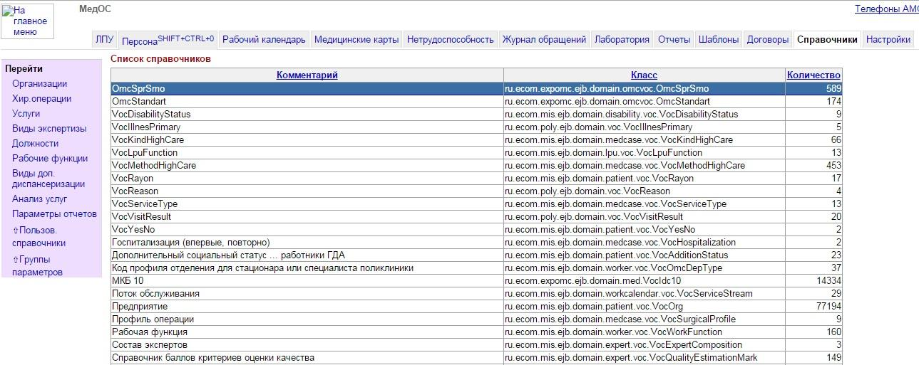
2. В меню слева нажать - "Группы параметров". Отображается список групп параметров. Можно перейти в существующую группу, кликнув на нее, или создать новую группу параметров.
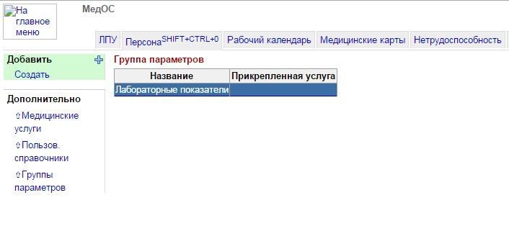
3. Для создания новой группы необходимо в меню слева в разделе "Добавить" нажать "Создать", ввести название группы в желтое поле и выбрать из списка Доверительную группу. Доверительная группа выбирается для того, чтобы пользователю отображались только те Группы параметров, которые прикреплены к его отделению. После этого нажать "Создать".
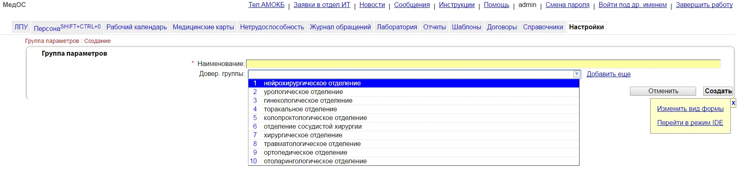
4. После этого произойдет переадресация на страницу с созданной группой параметров. В группе параметров нужно создать параметры. Для этого нужно нажать на кнопку "Параметр" в разделе "Добавить" в меню слева или нажать на кнопку "Добавить" в списке параметров.
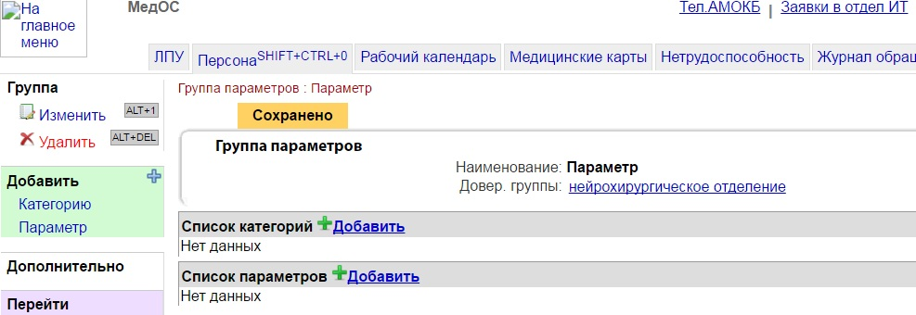

5. Появится всплывающее окно. В нем нужно выбрать тип создаваемого параметра и нажать "Ок":
- числовой - если нужно ввести число;
- числовой с плавающей точкой - выбирается если после запятой есть цифры;
- пользовательский справочник - используется ранее созданный справочник с конкретными значениями;
- текстовый - выбирается если помимо чисел используются другие знаки;
-текстовое поле с ограничениями - выбирается, если существует ограничение на ввод символов.
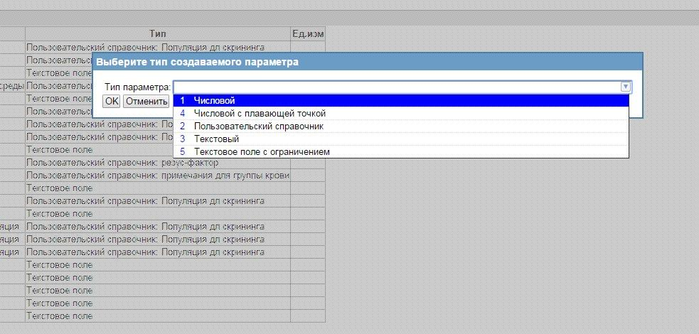
6. В открывшемся окне нужно заполнить все нужные поля: короткое и полное название, значение по умолчанию, если необходимо выбрать единицу измерения. В качестве примера взят текстовый тип параметра.
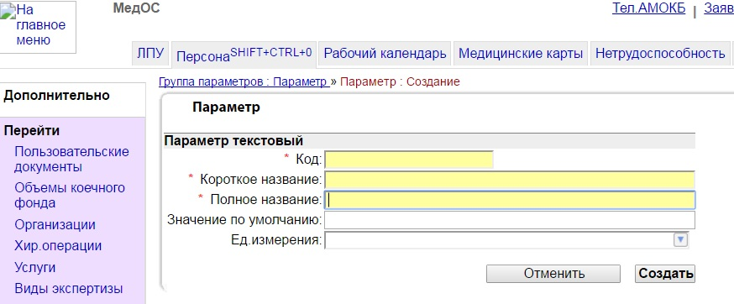
7. В числовых типах параметров заполняется также референтный интервал и границы допустимых значений.
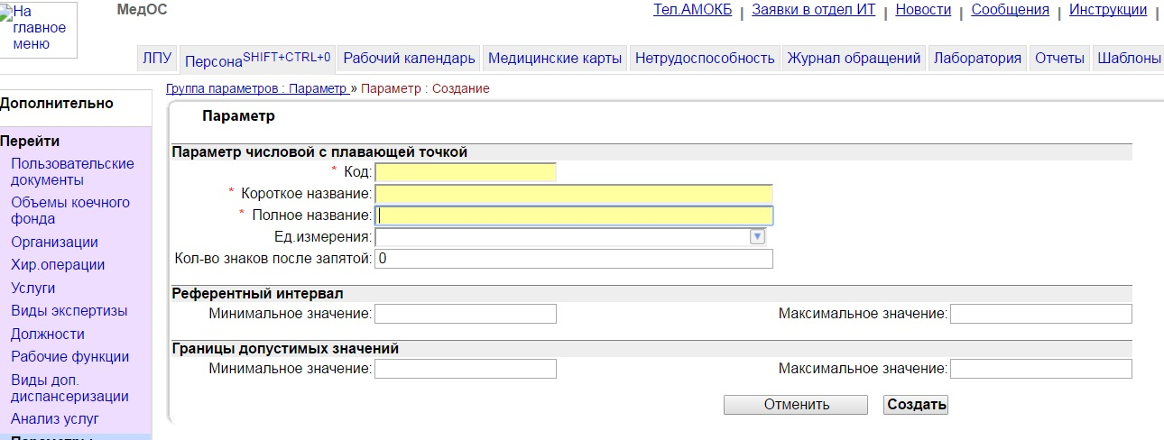
После создания параметра вы снова будете переадресованы на страницу с Группой параметров, чтобы можно было сразу начать добавлять следующие параметры. А чтобы попасть в созданный параметр, нужно кликнуть на его названии (синяя строка) в списке параметров.
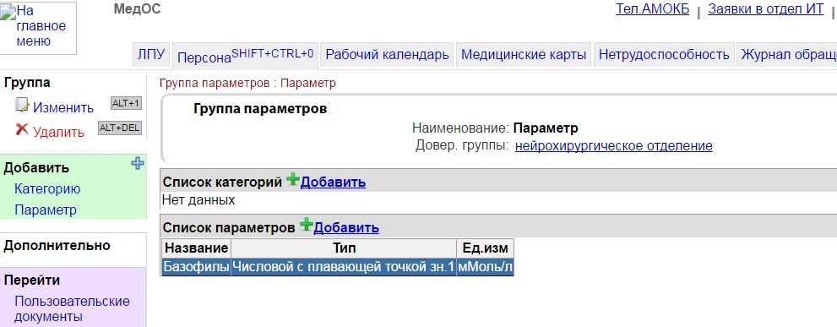
В созданном параметре отображается тип параметра (числовой, текстовый, пользовательский справочник и т.д.) и список шаблонов, где он используется.
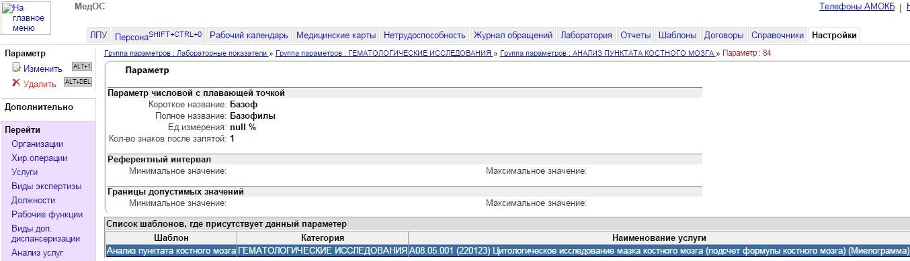
Кликнув на нужную строку в списке можно перейти к шаблону протокола. В шаблоне помимо отображения списка параметров шаблона (слева), отображается порядок расположения их в самом шаблоне (справа). Если нажать на нужную строку справа (таблица "порядок"), то произойдет переход к выделенному параметру (например если нужно в нем что-то изменить или посмотреть где еще он используется или удалить из тех шаблонов, где он не нужен). Список параметров у шаблона отображается согласно Доверительным группам и у каждого пользователя будут отображаться разные параметры в списке!
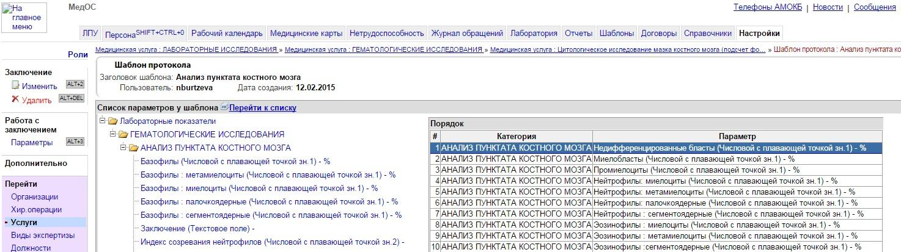
8. После того, как все параметры введены, нужно зайти во вкладку вверху "Справочники", нажать в меню слева "Услуги", выбрать в таблице услугу Федеральный справочник, в котором находятся "Лабораторные исследования". Кликнуть на строке с Лабораторными исследованиями.
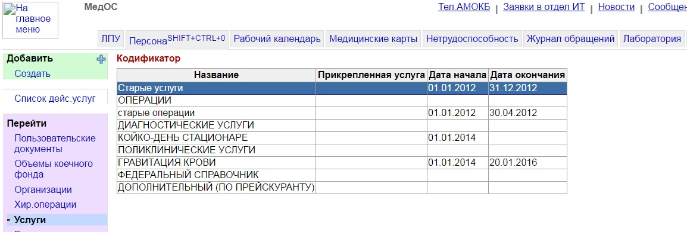
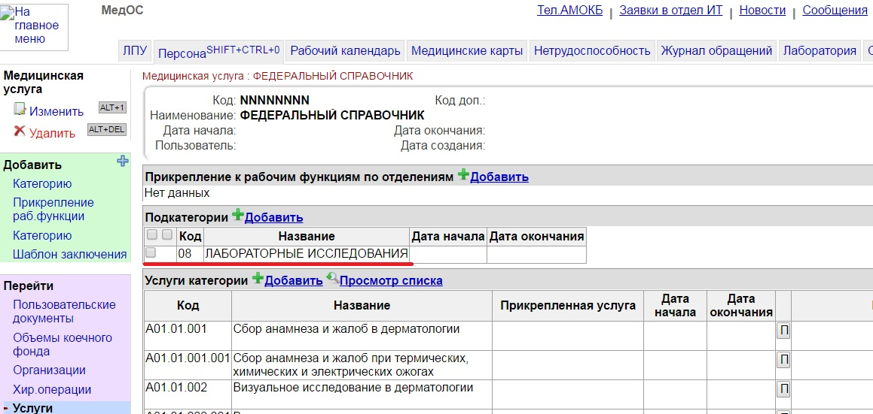
9. В Лабораторных исследованиях нужно выбрать подкатегорию (например Гематологические исследования или иную).
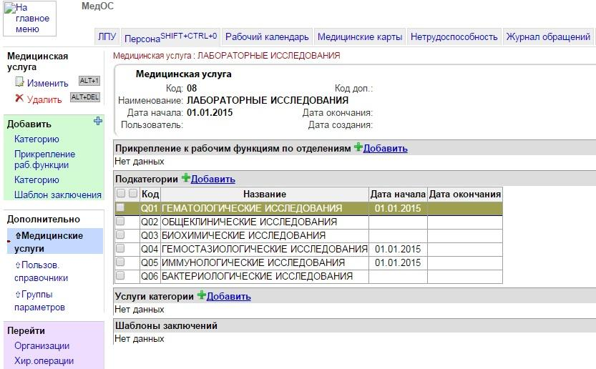
10. Произойдет переадресация на страницу этой подкатегории.
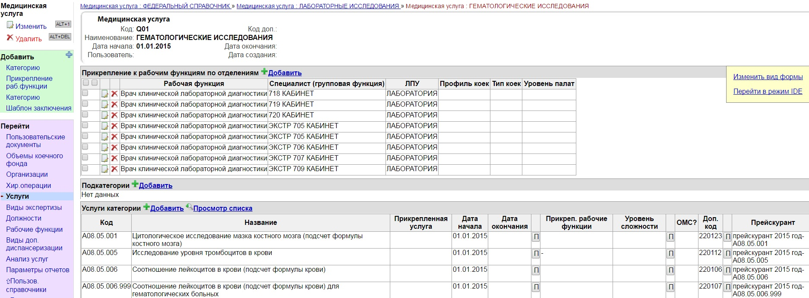
К сведению: если в разделе "Услуги категории" нажать на кнопку "Просмотр списка", то выпадет список всех исследований с прикрепленными шаблонами и параметрами, с указанием типа параметра (числовой, текстовый и т.п.). Кликнув по нужной строке в списке, можно перейти на саму медицинскую услугу и если нужно добавить шаблон или подкорректировать уже существующие шаблоны. Данная возможность реализована для контроля заведующего и для того, чтобы сами врачи могли посмотреть на внесенные данные.
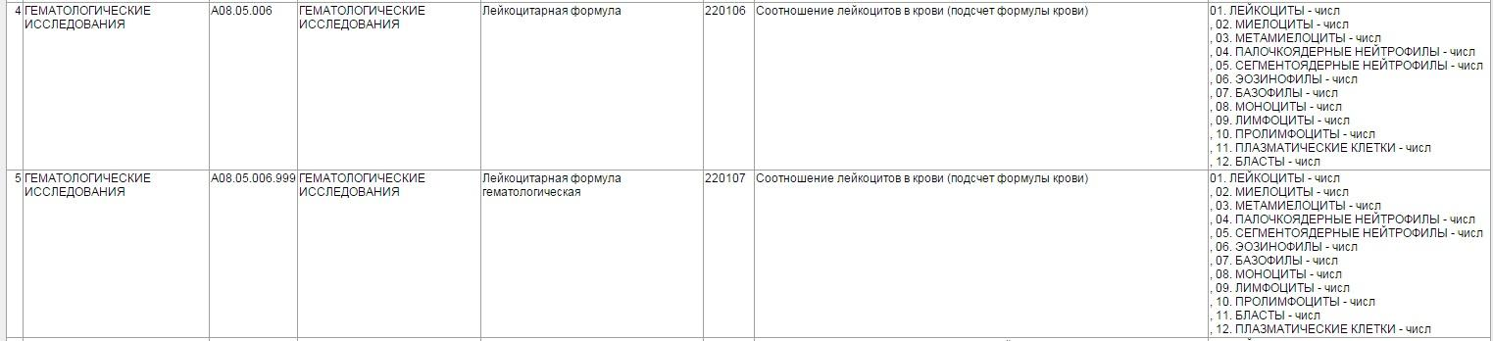
Или в разделе "Услуги категории" в открывшемся списке нужно кликнуть по нужной мед.услуге.
11. Произойдет переход на страницу данной услуги. По кнопке "Добавить" в меню слева нужно добавить шаблон заключения. 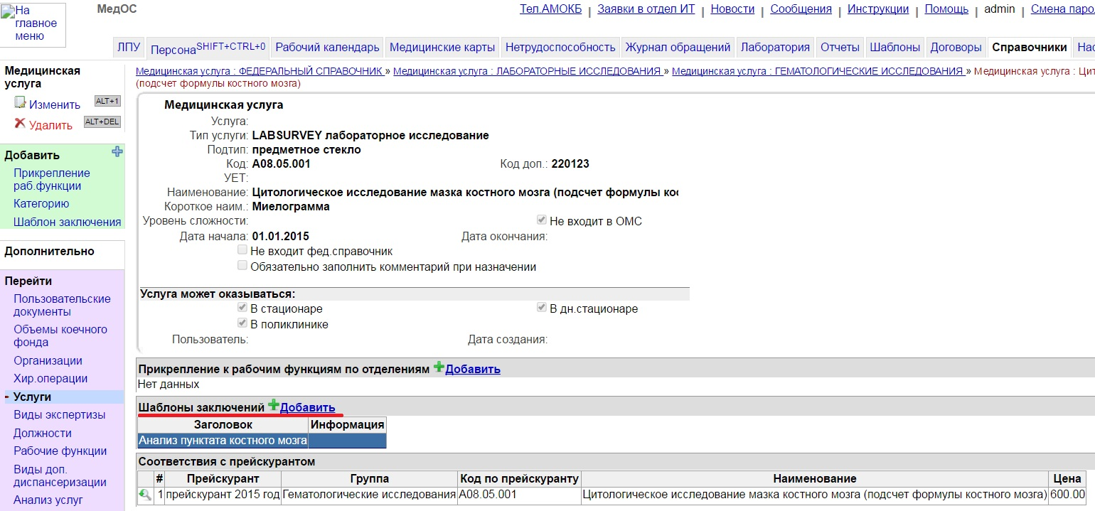
Откроется окно шаблона протокола, в желтом поле нужно ввести название шаблона и нажать "Создать".
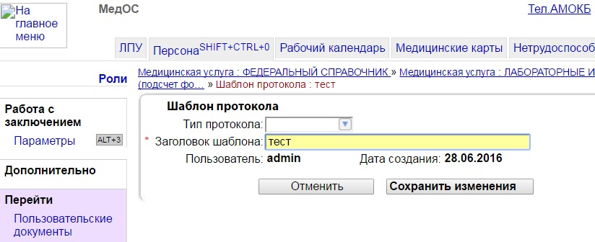
12. После того, как новый шаблон будет создан, нужно перейти в меню слева в раздел "Работа с заключением" и нажать кнопку "Параметры". Или воспользоваться Кнопкой "Перейти к списку" в подразделе "Список параметров у шаблона".
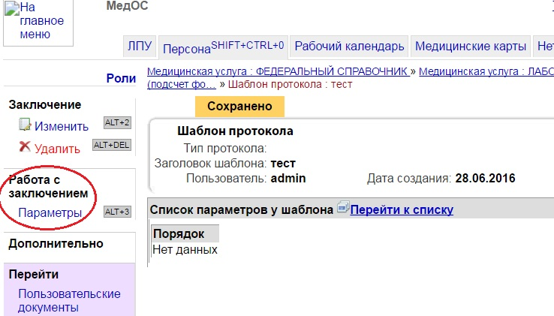
13. Откроется список параметров шаблона, из которых нужно отметить те параметры, которые были ранее созданы . Таким образом происходит добавление в шаблон заключения необходимых параметров. Отмеченные параметры автоматически появляются в таблице "Порядок сортировки выбранных элементов", где их можно менять местами с помощью перетаскивания мышкой. После внесения изменений нужно нажать "Сохранить" в меню слева в разделе "Параметры шаблона". Если нужно удалить какой-либо параметр, нужно нажать "Удалить из выбранных" или снять галочку с этого параметра. Если нужно изменить непосредственно параметр, то прямо из таблицы можно перейти к нему, нажав "Перейти к параметру" и отредактировать его. Чтобы производимые изменения сохранялись, необходимо нажимать кнопку "Сохранить" в меню слева после каждого изменения.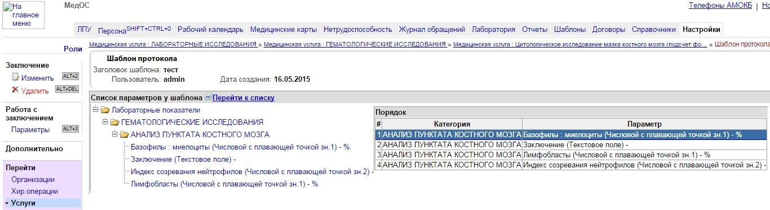

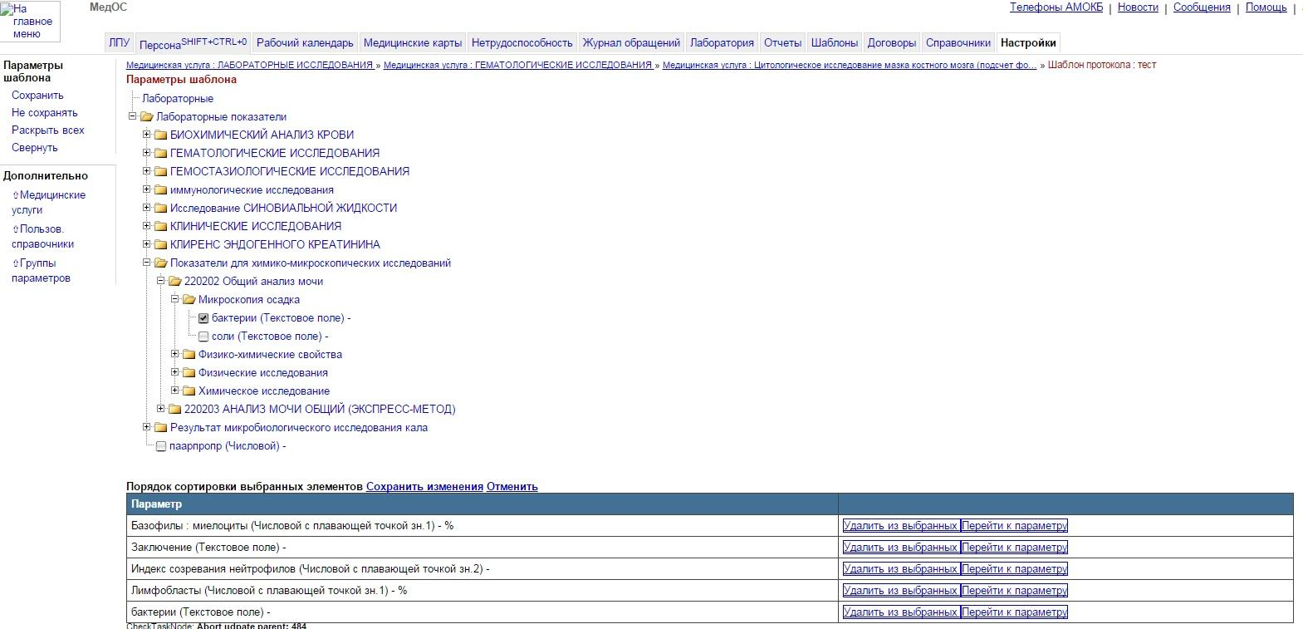
14. Если нужно отредактировать параметр, нужно нажать кнопку "Перейти к параметру". В новой вкладке откроется окно с описанием параметра. В меню слева нажмите "Изменить" и внесите изменения, после чего нужно нажать "Сохранить изменения" и вернуться к предыдущему окну с общим списком параметров шаблона и нажать "Сохранить", чтобы изменения применились в общем списке параметров.
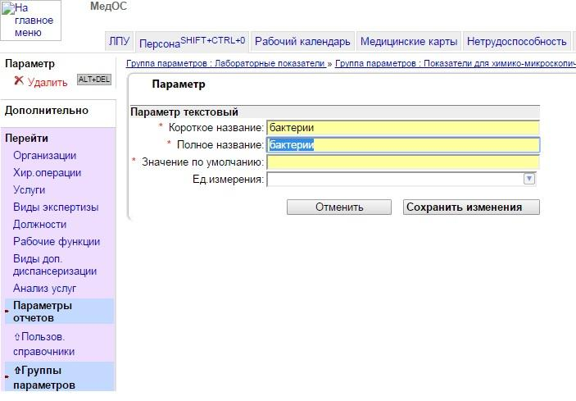
15. В шаблонах реализована возможность создавать пользовательские справочники. Пользовательские справочники используются при создании параметра, когда нужно указать тип параметра (текстовый, числовой с плавающей точкой, пользовательский справочник и т.д.) . Чтобы попасть в раздел с пользовательскими справочниками, нужно перейти на вкладку "Справочники" и нажать кнопку в меню слева "Пользов. справочники". Откроется страница со списком уже созданных пользовательских справочников. Пользовательские справочники создают пользователи МИС Медос по кнопе "Добавить пользовательский справочник" в меню слева.
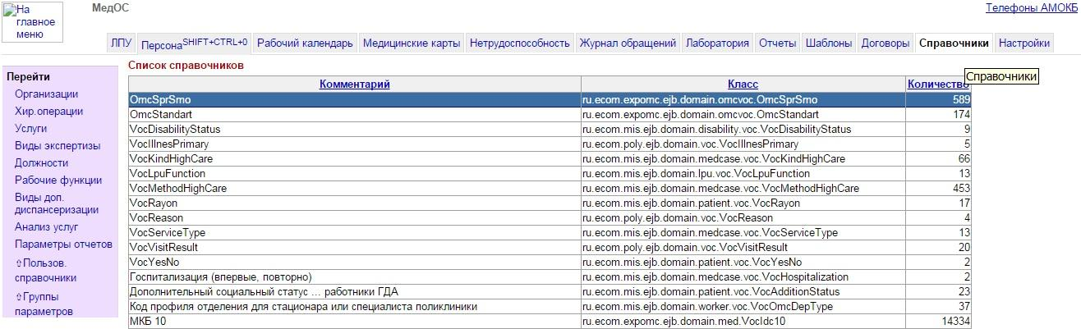
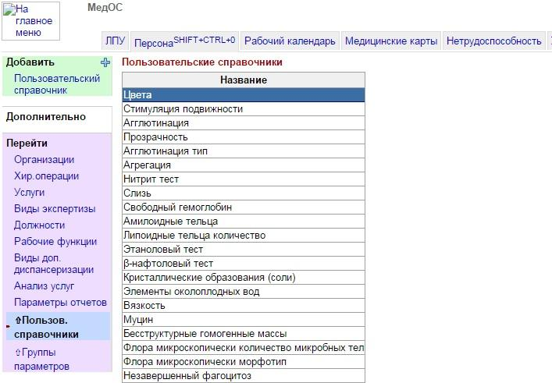
16. При создании нового пользовательского справочника заполняется желтое поле с наименованием, и после сохранения в меню слева нужно нажать кнопку "Добавить значение" и ввести нужное значение.
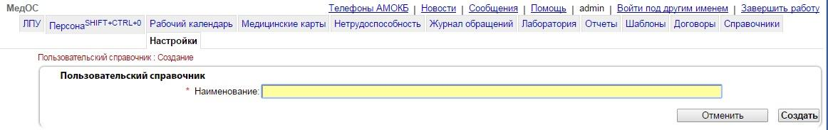

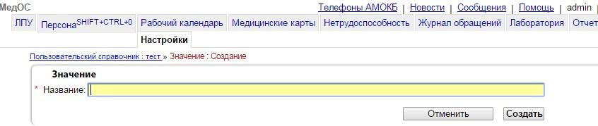
17. После создания пользовательских справочников их можно выбирать в качестве типа создаваемого параметра.
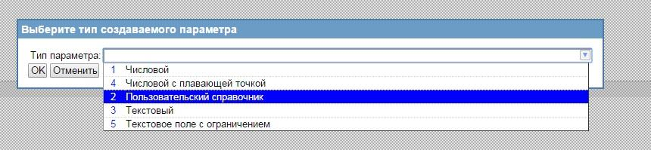
18. После создания параметра с типом "Пользовательский справочник" нужно наряду с другими полями заполнить поле "Справочник", выбрав из выпадающего списка ранее созданный пользовательский справочник.
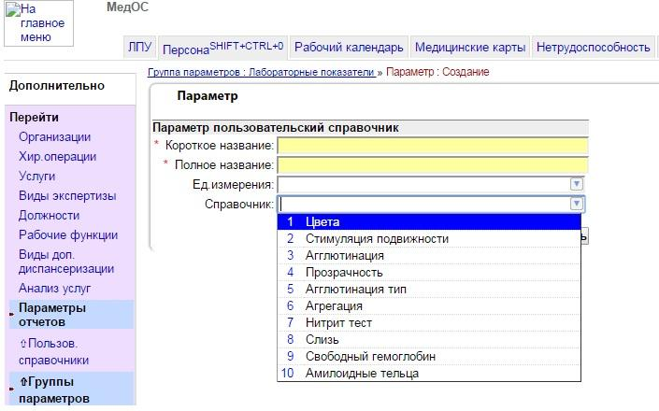
19. Аналогично другим параметрам, можно прикрепить пользовательский справочник к шаблону услуги. (подробно этот процесс описан в пунктах 8 - 13).

